自动旋转混匀机
产品说明：

TR 2310自动旋转混匀机适用于混合各种低中粘度的化工液体。公转、自转同时进行，正反双向旋转功能，解决了混合不彻底，时间长的弊端。智能控制系统能够自动识别大小桶，智能分配压力和速度，操作便捷，大大节省人工、时间成本，深受国内外市场青睐。
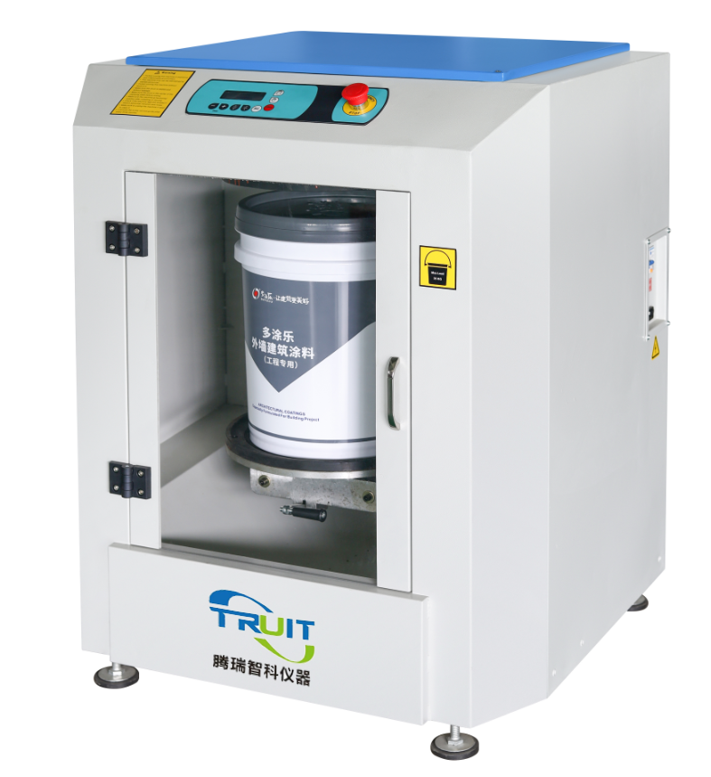

产品特点：
·混合效果快速均匀，公转、自转同时进行
·单、双向旋转混合模式可选
·操作方便，智能识别包装桶大小，自动分配相应的转速
·夹紧旋转装置能够自动复位，减少不必要的操作
·中英文操作界面可选
·LCD（液晶）显示，使整个操作过程一目了然，操纵自如
·可前移的下夹盘，使装卸包装桶变得轻松方便
·配置支脚和滚轮，方便移动机器
·带故障测试程序，方便判断故障所在
·自动设置变频器参数，维修更换简单
·安全可靠，配置电磁门锁，防止混合期间门被打开

产品参数：
基本特征
类型 | 旋转式混合
夹紧功能 | 自动
夹紧装置复位 | 自动
混合时间设定 | 15秒——9 分45秒
大桶混合速度 (桶高度 ≥220mm) | 50 - 100 转/分钟
小桶混合速度 (桶高度 <220mm) | 50 - 150 转/分钟
旋转方向 | 单、双向混合模式可选
桶规格要求
桶类型 | 圆形 / 方形
适合桶高度 | 95mm - 410mm
桶最大直径 | 320mm
桶最大重量 | 35 KG
电源
电源 | 110 /220 V ±10% -- 50/60 HZ
额定功率 | 750 W
机器及包装尺寸
机器尺寸（LxWxH） | 790mmx733mmx1012mm
包装尺寸（LxWxH） | 830mmx760mmx1130mm
占地面积 | 0.58 m²
重量
净重 | 175 KG
毛重 | 193 KG

订购信息： TR 2310--自动旋转混匀机

